Sud-Ouest du 30 janvier 2018

CdC Médoc cœur de presqu'île : Un premier anniversaire fêté sans triomphalisme

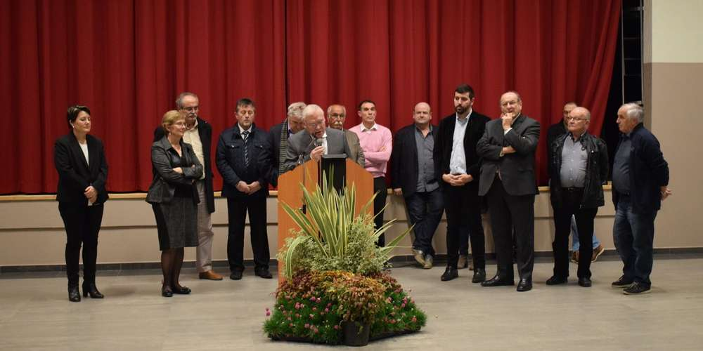
Jean-Brice Henry estime qu’un an après sa création, la CdC Médoc Cœur de presqu’île avance à un bon rythme pour « absorber les secousses de la fusion ». PHOTO ANGÉLIQUE DEGAS

La Communauté de communes, née il y a un an de la fusion des CdC Cœur et Centre Médoc, est sur « la bonne voie », estime son président.

La cérémonie des vœux qu’organisait la Communauté de communes (CdC) Médoc Cœur de presqu’île jeudi dernier, à Saint-Sauveur, répondait à un double objectif : marquer le début de la nouvelle année bien sûr, mais aussi fêter son premier anniversaire. Car la structure intercommunale est née il y a seulement un an, de l’union un peu forcée de ses deux parents, les CdC Cœur et Centre Médoc. Elle avait été suivie de l’élection de son président et de sa direction qui, bien qu’ayant largement porté Jean-Brice Henry à sa tête, pouvait faire craindre d’avoir laissé des blessures qui seraient longues à cicatriser.

Dans le discours qu’il a prononcé jeudi dernier devant de nombreux élus du territoire ainsi que le sous-préfet Claude Gobin, le conseiller régional Jean-Jacques Corsan et la conseillère départementale Sonia Colemyn, le président de cette encore jeune collectivité de 30 000 habitants s’est d’abord attaché à donner le bulletin de santé de ses douze premiers mois d’existence. Jean-Brice Henry soulignait avant tout qu’il n’était pas facile de faire rentrer progressivement dans le même moule deux entités qui, si elles avaient un large socle en commun, connaissaient également des différences sur certaines de leurs compétences dont il faudra terminer l’harmonisation en 2018. C’est le cas notamment de l’accueil périscolaire ou de la compétence tourisme dont les approches n’étaient pas les mêmes dans les deux intercommunalités, et qui nécessitaient « une mise en œuvre complexe » pour devenir communs à tout le territoire. Pour le président, le bilan du fonctionnement de cette première année est « conforme à nos attentes », particulièrement grâce au secteur des services à la personne dont Cœur et Centre avaient déjà fait une priorité avant d’être réunies. Il insistait enfin sur l’objectif atteint de maîtrise des dépenses, avec pour conséquence « une gestion des ressources humaines délicate », liée au non-renouvellement de certains contrats pour cause de mutualisation. En dehors de l’indispensable harmonisation des compétences, l’année 2018 sera essentiellement consacrée à la poursuite des projets que chacune des anciennes CdC avait déjà engagés avant la fusion.

Un programme « ambitieux »

Ces projets sont principalement la gendarmerie de Pauillac, le centre nautique de Lesparre, la zone artisanale de Saint-Laurent ou encore la zone d’équilibre de Gaillan et Lesparre. Ils s’inscrivent tous dans le cadre du contrat de ruralité signé en 2017 avec l’État, où viennent les rejoindre la réhabilitation de la piscine de Pauillac, la revitalisation des centres bourgs, ainsi que les projets de centre culturel ou de maison de santé.

« Il s’agit d’un programme ambitieux qui ne pourra être réalisé que progressivement et dans le cadre d’une rigueur budgétaire très stricte », ajoutait Jean-Brice Henry. Il plaidait enfin pour que 2018 soit une année de « juste équilibre », à la fois pour le budget communautaire mais aussi dans la répartition des tâches entre la CdC et les communes qui la composent. Dans le discours qu’il avait tenu après son élection il y a un an, il avait estimé qu’il faudrait trois ans pour que toutes les secousses de la fusion soient absorbées pas la nouvelle structure. Son avis n’a pas changé aujourd’hui, et il concluait : « Après un an d’exercice, on peut considérer que nous sommes sur la bonne voie. »

